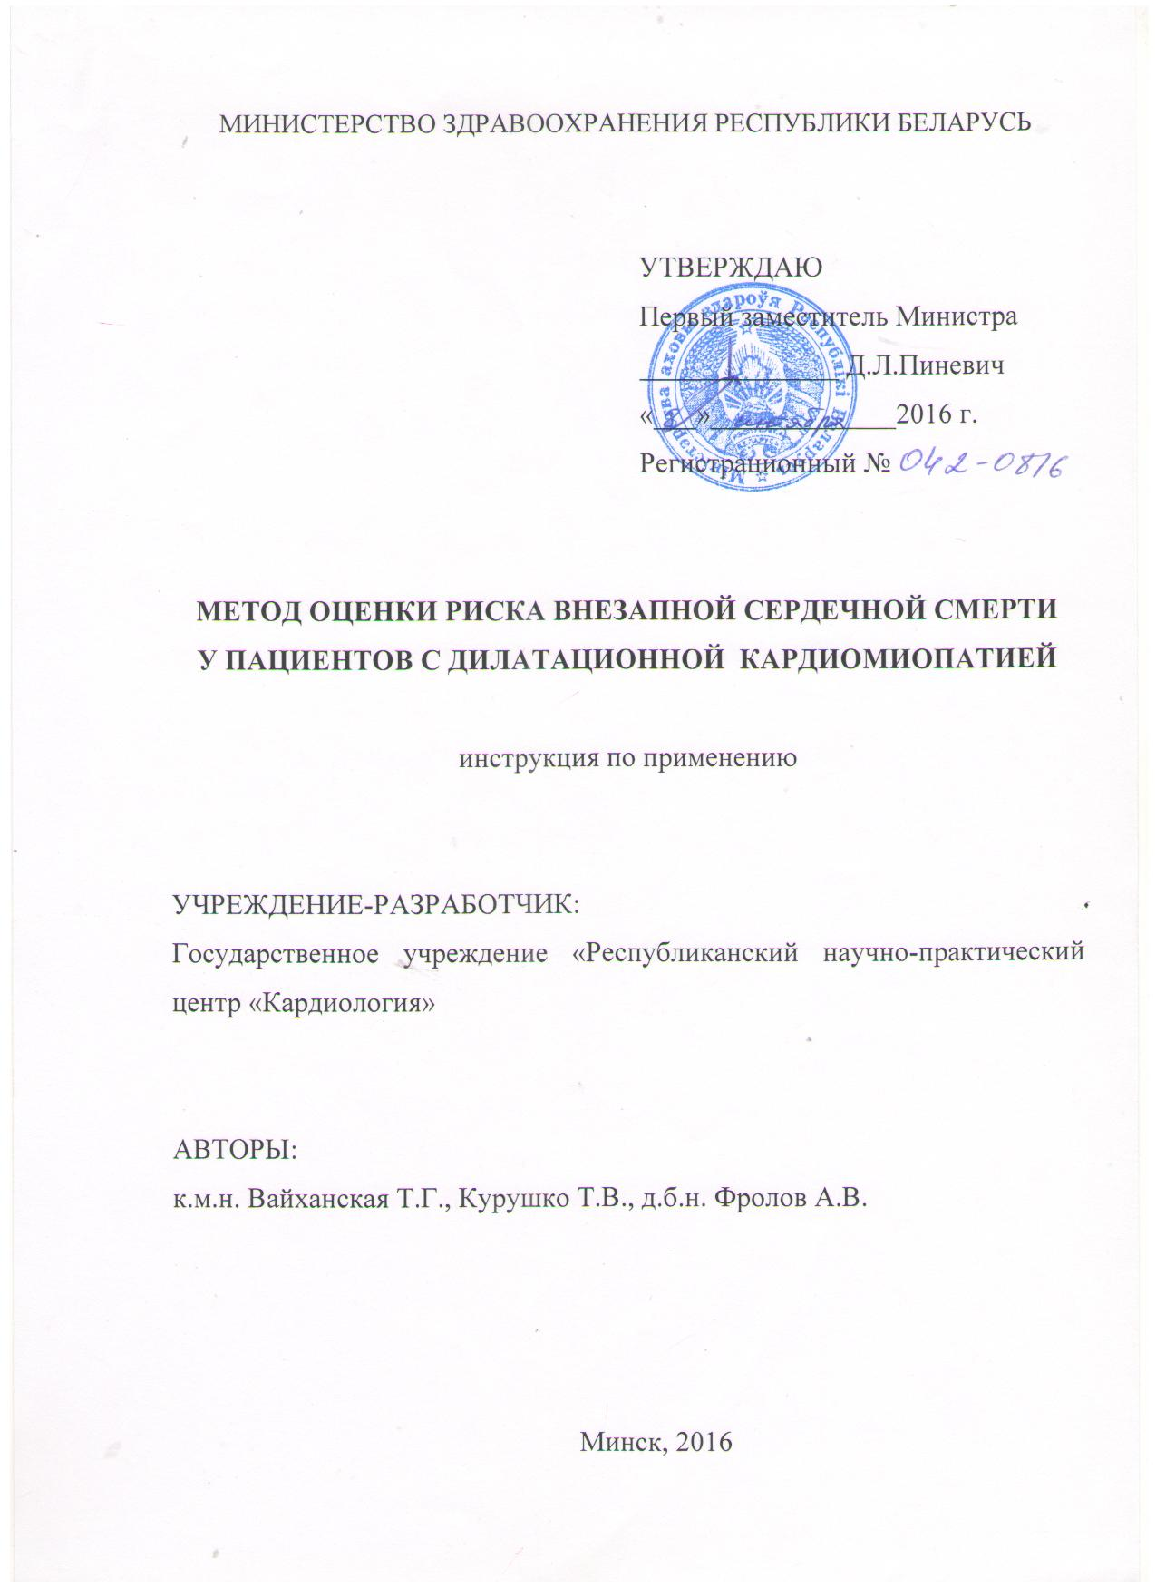

ОБОЗНАЧЕНИЯ И СОКРАЩЕНИЯ

ВСС | - внезапная сердечная смерть
ДКМП | - дилатационная кардиомиопатия
dQT | - дисперсия интервала QT
ЖЭС | - желудочковая экстрасистолия
КВД | - кардиовертер-дефибриллятор
ЛЖ | - левый желудочек
мАТВ | - микровольтная альтернация T волны
нЖТ | - неустойчивая желудочковая тахикардия
ТСР | - турбулентность сердечного ритма
TO | - начало турбулентности (TurbulenceOnset)
TS | - наклон турбулентности (TurbulenceSlope)
ФВЛЖ | - фракция выброса левого желудочка
ХМЭКГ | - холтеровское мониторирование ЭКГ
ЧСС | - частота сердечных сокращений
ЭКГ | - электрокардиография
ЭхоКГ | - эхокардиография

В настоящей инструкции по применению (далее - инструкция) изложен метод оценки риска внезапной сердечной смерти (ВСС), который может быть использован в комплексе медицинских услуг для пациентов с дилатационной кардиомиопатией (ДКМП). Инструкция предназначена для врачей-кардиологов, врачей-терапевтов, иных врачей-специалистов организаций здравоохранения, оказывающих медицинскую помощь пациентам с ДКМП.

1. ПОКАЗАНИЯ К ПРИМЕНЕНИЮ
Дилатационная кардиомиопатия.

2. ПРОТИВОПОКАЗАНИЯ
Нет.

3. ПЕРЕЧЕНЬ НЕОБХОДИМЫХ МЕДИЦИНСКИХ ИЗДЕЛИЙ, МАТЕРИАЛОВ, ОБОРУДОВАНИЯ
-электрокардиографический аппаратно-программный комплекс;
-аппаратно-программный комплекс для холтеровского мониторирования электрокардиограммы;
- эхокардиограф.

4.ТЕХНОЛОГИЯ ИСПОЛЬЗОВАНИЯ МЕТОДА
1 Этап – регистрация электрокардиограммы длительностью 5 минут с автоматическим анализом следующих показателей электрической нестабильности миокарда: микровольтной альтернации Т волны (мАТВ), турбулентности сердечного ритма (ТСР), дисперсии интервала QT (dQT). Значения показателей: dQT > 70 мс.
2 Этап – выполнение холтеровского мониторирования ЭКГ (ХМ- ЭКГ) длительностью 24 часа.
3 Этап – определение глобальной систолической функции сердца с помощью эхокардиографии (ЭхоКГ).
4 Этап – оценка риска развития ВСС у пациентов с ДКМП. Оценку риска проводить с помощью математического расчёта вероятности прогнозируемой ВСС (Р) по формуле:
,
где е – основание натурального логарифма (е = 2,718), Z – уравнение бинарной логистической регрессии:
Z = b₀+ b₁×X₁ + b₂×Х₂ + b₃×Х₃ + b₄×Х₄ + b₅×Х₅ + b₆×Х₆ ,
где X₁, X₂, X₃, X₄, X₅, X₆ - показатели, принимающие значение 1 или 0 при следующих условиях:
- X₁: 1 – при ФВЛЖ ≤ 21%, 0 – при ФВЛЖ >21%;
- X₂: 1 – при желудочковой экстрасистолии (ЖЭС) ≥ 1000 в сутки, 0 – при ЖЭС < 1000 в сутки;
- X₃: 1 – при наличии неустойчивой желудочковой тахикардии (нЖТ) из ≥ 5 комплексов с частотой сердечных сокращений (ЧСС) ≥ 150 ударов в минуту, 0 – при отсутствии пароксизмов нЖТ или при наличии нЖТ из 3-4 комплексов с ЧСС< 150 уд. в мин;
- X₄: 1 – при dQT > 70 мс, 0 – при dQT ≤ 70мс;
- X₅: 1 – при ТСР (TO ≥ 0% или TS < 2,5 мс/RR), 0 – при ТСР (TO < 0% или TS ≥ 2,5 мс/RR);
- X₆: 1 – при мАТВ > 45 мкВ, 0 – при мАТВ ≤ 45 мкВ;
- b₀ –b₆ коэффициенты бинарной логистической регрессии:
b₀ = 7,25; b₁= -0,38; b₂ = -0,76; b₃ = -4,35; b₄ = -1,46; b₅ = -4,28; b₆ = -5,03.
Величина расчетного значения вероятности Р ≤ 0,5 означает низкий риск прогнозируемой ВСС, величина значения Р > 0,5 соответствует высокому риску ВСС.
5 Этап – принятие решения об оказании комплекса медицинских услуг в соответствии с оценкой риска ВСС. При низком риске ВСС медицинскую помощь пациентам с ДКМП проводить согласно клиническому протоколу лечения № 117 (приложение 4 к постановлению Министерства здравоохранения Республики Беларусь от 30.12.2014г). При высоком риске ВСС – имплантировать кардиовертер-дефибриллятор с целью первичной профилактики внезапной сердечной смерти.

5.Возможные осложнения
Нет.

